摘 要

关键词：

**Abstract**

**Keywords:**

目 录

第1章 引言 1

1.1 研究背景及意义 1

1.2 国内外研究现状 1

1.3 研究内容 1

1.4 论文结构 1

第2章 基于MDP的推荐系统 2

2.1 推荐算法概述 2

2.2 基于强化学习的推荐算法 2

2.3 基于深度强化学习的MDP推荐系统 2

第3章 基于MDP的充电站推荐系统设计 3

3.1 系统总模型 3

3.2 EV行驶时间估计 3

3.3 EV排队时间估计 3

3.4 EV充电时间估计 3

3.5 EV电量消耗估计 3

3.6 基于MDP的推荐算法 3

第4章 原型系统及应用示范的设计与实现 4

4.1 4

4.2 4

第5章 总结与展望 5

参考文献 6

致谢 7

# 引言

## 研究背景及意义

充电桩推荐算法最大限度地减少了的排队时间与充电时间，缓解了EV 续航里程不足问题，尽可能保

持可接受的用户满意度且有助于电网的负载均衡，提升用户的使用体验，并且还能使一些在线服务获取更 高的利润。但目前的推荐算法不能直接适用于电动车充电场景，因为汽车的功能特性（地理位置实时更改） 以及充电桩固有的属性（不存在具体的分类与标签）。这使得目前应用于充电桩的推荐算法存在以下问题：

(1) 不能实时根据地理位置推荐位置合适的且满足用户偏好的充电桩；

(2) 虽然充电桩数量在不断增加，但远不及电动汽车的增速，且大数据显示公共充电桩的利用率很低；

(3) 目前很多类似的推荐算法只能做到离线训练，这导致推荐列表不能及时根据采集到的特征值进行 改变；

针对以上不足，本课题结合了神经网络与协同过滤算法，同时考虑了电动汽车的地理范围广特性以及充电桩无明显分类与标签特性，来增加算法的实时性与精确度，在满足地理位置条件的情况下，减少因电 动汽车充电导致的电网波动问题，尽可能靠近用户的偏好，提升用户交互体验。

## 国内外研究现状

随着电力系统的不断发展，智能电网的概念已经在试点的基础上进行大规模研究，以提高电力系统的

整体效率[1]。可再生能源在电网中的渗透率逐年上升，与此同时，电动汽车（EV）的相关技术日益成熟， EV的市场保有量不断增，进而引发了一系列问题[3]，如大量的EV 集中充电对现有电网的负荷能力提出 了很大的挑战，这会导致电网中无序的电力波动[4]；大量EV 在每天充电高峰期充电不便，且容易发生冲 突[5]；虽然充电桩的数量在逐渐增长，但大数据显示公共充电桩的利用率不足 15%[6]。为解决上述问题， 一些商业公司提出了分时定价策略来缓解充电压力，但依然不能从根本上解决问题[7]。为此，推荐算法逐 渐应用到了充电桩的推荐中，通过机器学习的方式记录用户习惯以及结合车辆地理位置与电网需求，充电 桩推荐算法可以为用户提供更加精准、更加符合用户习惯充电服务，且有效缓解充电桩利用率不足、电网 波动大等问题[8][9][10]。 国内充电设施运营平台主要有E 充网、爱充网等充电服务平台，利用互联网模式，通过自建充电桩或

与合作建充电桩，与电网需求响应平台数据相结合，细化各区域充电桩供电时段与价格，构造电动汽车充 电服务运营网络[11][12]；国外典型的充电服务系统有德国的莱茵集团和美国的 ChargePoint 等，甚至起步 比国内早，美国的ChargePoint 充电服务已处于相对完善的阶段，几乎覆盖了全美国的 90%的公共充电设 施[13]。

如何帮助电动汽车用户（EVU）快速、安全的充电又不影响充电桩的使用便捷性得到了业界广泛关注

[14]。由于充电桩不同于音乐、电影和图书，没有充电桩的具体分类以及直接评分数据[15]，只能根据用 户与充电桩的历史交互信息进行分析，所以基于内容的推荐算法不适用充电桩的推荐，因此，业界大部分基于协同过滤算法进行研究[16]。LiYujing 等人[17]提出了结合充电站的历史运营数据，采用深度学习方 法对到达充电站的车辆数量进行实时预测优化，并结合用户的历史充电数据，采用协同过滤算法得到用户 推荐列表。同时作者还综合考虑用户选择偏好、行驶距离和时间，为用户提供个性化的收费导航服务。 YingweiZhao 等人[18]针对目前数据利用率低、各因素联动程度低、多种收费引导策略计算能力不足的现 状，提出了一种基于协同过滤的引导式智能收费推荐方法。通过计算边缘推荐，可以准确高效地实现该方 案，并实现个性化。卜凡鹏[19]等提出一种基于协同过滤的充电桩推荐算法，通过电动汽车用户对充电桩 的交互行为进行分析，并与电网需求引导平台数据相结合对充电桩的供电时间进行分时定价，建立充电桩 推荐模型，来引导用户使用峰谷电价规避用电高峰期，同时提高充电桩的利用率。

基于协同过滤算法进行研究[16]。LiYujing 等人[17]提出了结合充电站的历史运营数据，采用深度学习方 法对到达充电站的车辆数量进行实时预测优化，并结合用户的历史充电数据，采用协同过滤算法得到用户 推荐列表。同时作者还综合考虑用户选择偏好、行驶距离和时间，为用户提供个性化的收费导航服务。 YingweiZhao 等人[18]针对目前数据利用率低、各因素联动程度低、多种收费引导策略计算能力不足的现 状，提出了一种基于协同过滤的引导式智能收费推荐方法。通过计算边缘推荐，可以准确高效地实现该方 案，并实现个性化。卜凡鹏[19]等提出一种基于协同过滤的充电桩推荐算法，通过电动汽车用户对充电桩 的交互行为进行分析，并与电网需求引导平台数据相结合对充电桩的供电时间进行分时定价，建立充电桩 推荐模型，来引导用户使用峰谷电价规避用电高峰期，同时提高充电桩的利用率。

## 研究内容

## 论文结构

# 基于MDP的推荐系统

## 推荐算法概述

### 

### 

### 

## 基于强化学习的推荐算法

### 

## 基于深度强化学习的MDP推荐系统

# 基于MDP的充电站推荐系统设计

## 系统总模型

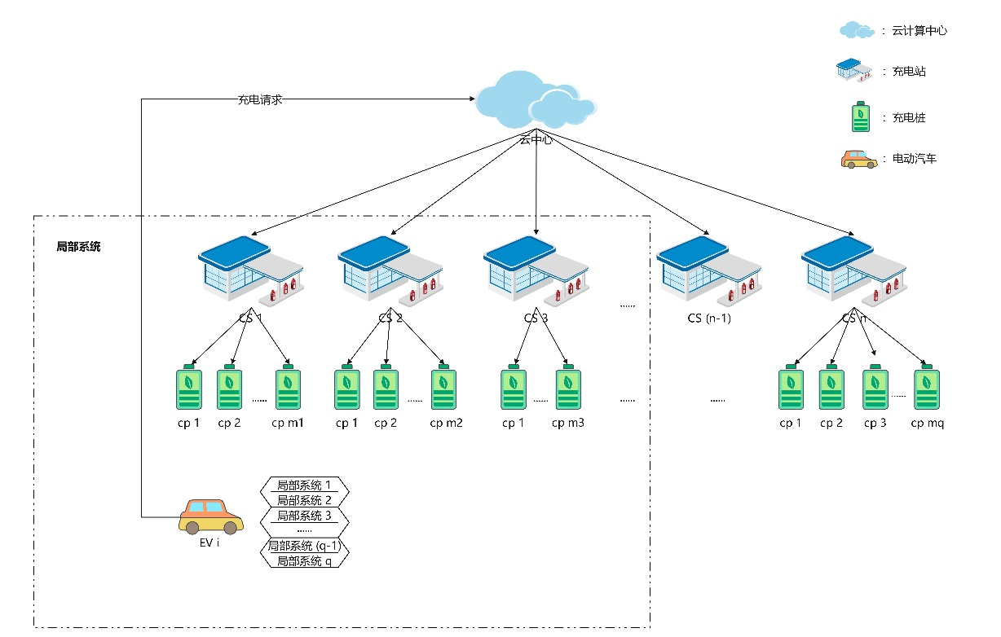

整个系统模型由云中心、充电站CS、充电桩CP以及电动汽车EV组成。云中心负责调度整个系统，并存储系统的信息；每个充电站包括若干充电桩，假设每个CS包含的充电桩兼容性一致，且所有充电桩信息存储在CS对应CS中，CS作为边缘计算节点，为推荐任务提供算力；电动汽车本地设有缓存空间，存储由若干CS与EV组成的局部环境的信息。

局部环境 $LS=\{M,V\}$， $M=\{S_{cp},T_{cp},L_{cp},G_{cp}\}$ 表示区域中充电站的状态，其中 $S_{cp}=\{m_{1},m_{2},…,m_{n}\}$ 为 $n$ 元组，表示各个CS中充电桩的状态， $m_{i}∈\left(-∞,k_{i}\right]$， $k_{i}$ 为 $CS_{i}$ 拥有的充电桩数， $m_{i}<0$ 表示 $CS_{i}$ 有 $\left|M_{i}\right|$ 辆EV正在排队且没有空闲充电桩， $m_{i}=0$ 表示 $CS_{i}$ 的所有充电桩正在被使用且没有排队的EV， $m_{i}>0$ 表示 $CS_{i}$ 有 $M_{i}$ 个空闲充电桩； $T_{cp}$ 为CS的兼容类型，用集合表示； $L_{cp}$ 为CS负载，是当地国家电网规划一天中标准用电量，当 $L_{cp}≤0$ 时，表示此CS当前负载较低，当 $L_{cp}>0$ 时，表示此CS负载较高，且数值越大，负载越高； $G_{cp}$ 表示CS地理位置，使用经纬度表示。 $V=\{C_{ev},B_{ev},E_{ev},T_{ev},G_{ev}\}$ 表示请求充电EV的状态，其中 $C_{ev}$ 为EV电池的实际容量， $B_{ev}$ 为EV的当前电量 $E_{ev}$ 为EV充满电所需要的电量， $T_{ev}$ 为充电协议， $G_{ev}$ 为EV的地理位置。将 $M$ 与 $V$ 解包，得到局部环境状态为 $LS=\{S_{cp},T_{cp},L_{cp},G_{cp},C_{ev},B_{ev},E_{ev},T_{ev},G_{ev}\}$。

整个推荐系统流程如下图所示：

* EVU通过车载系统或连接了车辆的移动设备向云中心发送充电请求，并将EV状态信息随请求一并发送；
* 云端根据EV状态信息筛选出若干充电站CS，此时EV与若干CS组成局部系统，云中心通过负载均衡分配其中一个CS完成计算任务（执行推荐行为），此时EV判断此局部系统是否在缓存中，如果在缓存中，将缓存信息（系统状态）发送到此CS，CS再根据当前数据对系统状态进行更新，如果不存在，此CS根据当前数据生成新的系统状态后，再进行推荐计算；
* CS执行完成后将结果以及当前系统状态返回给云中心，经云中心返回EV；
* EV收到结果以及当前局部系统状态，保存局部系统状态到本地缓存列表（如本地缓存满，则会删除长时间未更新的系统状态信息），并根据推荐结果导航至目标CS。

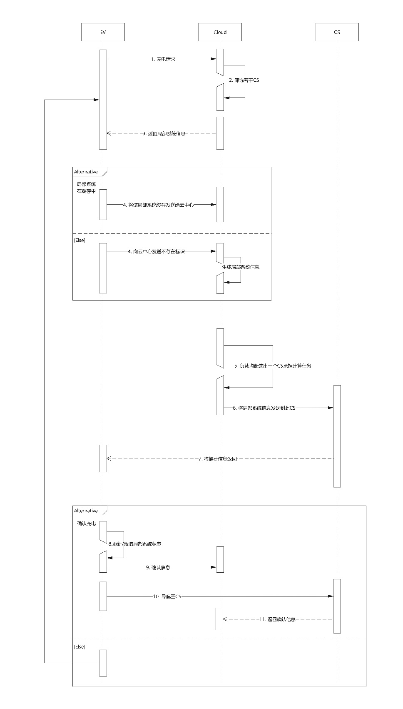

## EV行驶时间估计

## EV排队时间估计

## EV充电时间估计

## EV最大行驶距离估计

由于电动汽车续航里程受到很多因素影响，且每一辆汽车都会有不同情况，因此耗电量与行驶距离是非线性关系。本文使用多项式回归预测在行驶一定距离时所消耗的电量，其受四个特征影响，分别是电池荷电状态（SOC）、整体车重（Weight）、环境温度（temperature）以及电池健康度（Battery health），其中，电池荷电状态、环境温度与行驶距离承非线性关系，整车重量、电池健康度与行驶距离承大致的线性关系。综上，EV行驶距离与上述四个特征之间是非线性关系。使用以下二次多项式表示其关系：

$$F\left(X\right)=ω_{0}+ω_{1}*X+ω_{2}*X^{2}$$

分别用 $x_{1},x_{2},x_{3},x_{4}$ 表示电池荷电状态（SOC）、整体车重（Weight）、环境温度（temperature）以及电池健康度（Battery health），对这四种特征做二次特征扩展，即： $x_{1}^{2},x_{2}^{2},x_{3}^{2},x_{4}^{2},x_{1}x_{2},x_{1}x_{3},x_{1}x_{4},x_{2}x_{3},x_{2}x_{4},x_{3}x_{4},$ 将上述二次多项式转换为多元线性方程，即：

$$\begin{matrix}F\left(X\right)= & ω_{0}+ω_{1}x_{1}+ω_{2}x_{2}+ω_{3}x_{3}+ω_{4}x_{4}+ω_{5}Φ_{1}+ω_{6}Φ_{2}+ω_{7}Φ_{3}+ \\ & ω_{8}Φ_{4}+ω_{9}Φ_{5}+ω_{10}Φ_{6}+ω_{11}Φ_{7}+ω_{12}Φ_{8}+ω_{13}Φ_{9}+ω_{14}Φ_{10}\end{matrix}$$

其中， $ω_{0},ω_{1},ω_{2},ω_{3},ω_{4},ω_{5},ω_{6},ω_{7},ω_{8},ω_{9},ω_{10},ω_{11},ω_{12},ω_{13},ω_{14}$ 为对应特征的系数， $Φ_{1}=x_{1}^{2}$， $Φ_{2}=x_{2}^{2}$， $Φ_{3}=x_{3}^{2}$， $Φ_{4}=x_{4}^{2}$， $Φ_{5}=x_{1}x_{2}$， $Φ_{6}=x_{1}x_{3}$， $Φ_{7}=x_{1}x_{4}$， $Φ_{8}=x_{2}x_{3}$， $Φ_{9}=x_{2}x_{4}$， $Φ_{10}=x_{3}x_{4}$，为多项式回归的扩展特征。通过最小化EV的电池耗电量 $F\left(x\right)$ 的预测值和数据中真实电池消耗量 $y$ 的均方差，得到最佳系数 $ω_{i},i=0,1,2,…,14$。，最佳回归系数可以用以下方程计算：

$$\begin{matrix}\left(ω_{0}^{*},ω_{1}^{*},...,ω_{14}^{*}\right) & =arg \min_{ω_{0}^{*},ω_{1}^{*},...,ω_{14}^{*}}\sum_{i=1}^{m}{{\left(F\left(X_{i}\right)-y_{i}\right)}^{2}} \\ & =arg \min_{ω_{0}^{*},ω_{1}^{*},...,ω_{14}^{*}}\sum_{i=1}^{m}{(}ω_{0}+ω_{1}x_{1}+ω_{2}x_{2}+ω_{3}x_{3}+ω_{4}x_{4}+ω_{5}x_{1}^{2}+ω_{6}x_{2}^{2}+ω_{7}x_{3}^{2}+ω_{8}x_{4}^{2} \\ & +ω_{9}x_{1}x_{2}+ω_{10}x_{1}x_{3}+ω_{11}x_{1}x_{4}+ω_{12}x_{2}x_{3}+ω_{13}x_{2}x_{4}+ω_{14}x_{3}x_{4})\end{matrix}$$

其中 $y_{i}$ 为真实值， $X$ 表示四种特征的随机变量。

## 基于MDP的推荐算法

### 动作集

定义集合 $A=\{a_{1},a_{2},…,a_{n}\}$ 为动作 $a$ 的集合，其中 $n$ 为区域内总充电站数。定义 $a=i$ 表示为请求EV推荐充电站 $CS_{i}$。 $n$ 为变量，根据不同的局部环境中总计的充电桩数。

### 策略 $π$

策略 $π:\left(s,a\right)→\left[0,1\right]$ 可根据状态 $S$ 的值输出一个动作 $a$。

### 动作价值函数

动作价值函数 $Q_{pi}$ 是衡量在状态 $S=s_{t}$ 时，动作 $a$ 时好时坏，当一只策略函数 $π$ 时， $Q_{π}$ 就会给当前状态下所有的动作打分，从而判断哪个动作好哪个动作不好。

$$Q_{π}\left(s_{t},a_{t}\right)=\left[U_{t} | S_{t}=s_{t},A_{t}=a_{t}\right]$$

用最大化策略 $π$ 来消除 $Q_{π}$ 中的 $π$，在所有策略中选出最大的 $π$，即为最有动作价值函数，用一下公式表示：

$$Q^{*}=\left(s_{t},a_{t}\right)=\max{1_{π}}\left(s_{t},a_{t}\right)$$

### 奖励

定义EVU总焦虑 $\backslash triangleq\left(t_{ch}+t_{q}+t_{d}\right)$，其中 $t_{ch}$ 为充电时间， $t_{q}$ 为排队时间， $t_{q}$ 为行驶时间（耗能最少）。则总奖励为EVU总焦虑的倒数的基础上，加入 $α,β,θ$ 权重银子，即奖励 $R=\frac{1}{αt_{ch}+βt_{q}+θt_{d}}$。

### MDP过程定义

$MDP\backslash triangleq<S,A,P,R,γ>$，其中：

$S$ 为有限状态集

$A$ 为有限动作集

$P$ 为状态转移概率

$R$ 为奖励

$γ$ 为小于1的折扣系数

# 原型系统及应用示范的设计与实现

## 

## 

# 总结与展望

参考文献

致谢